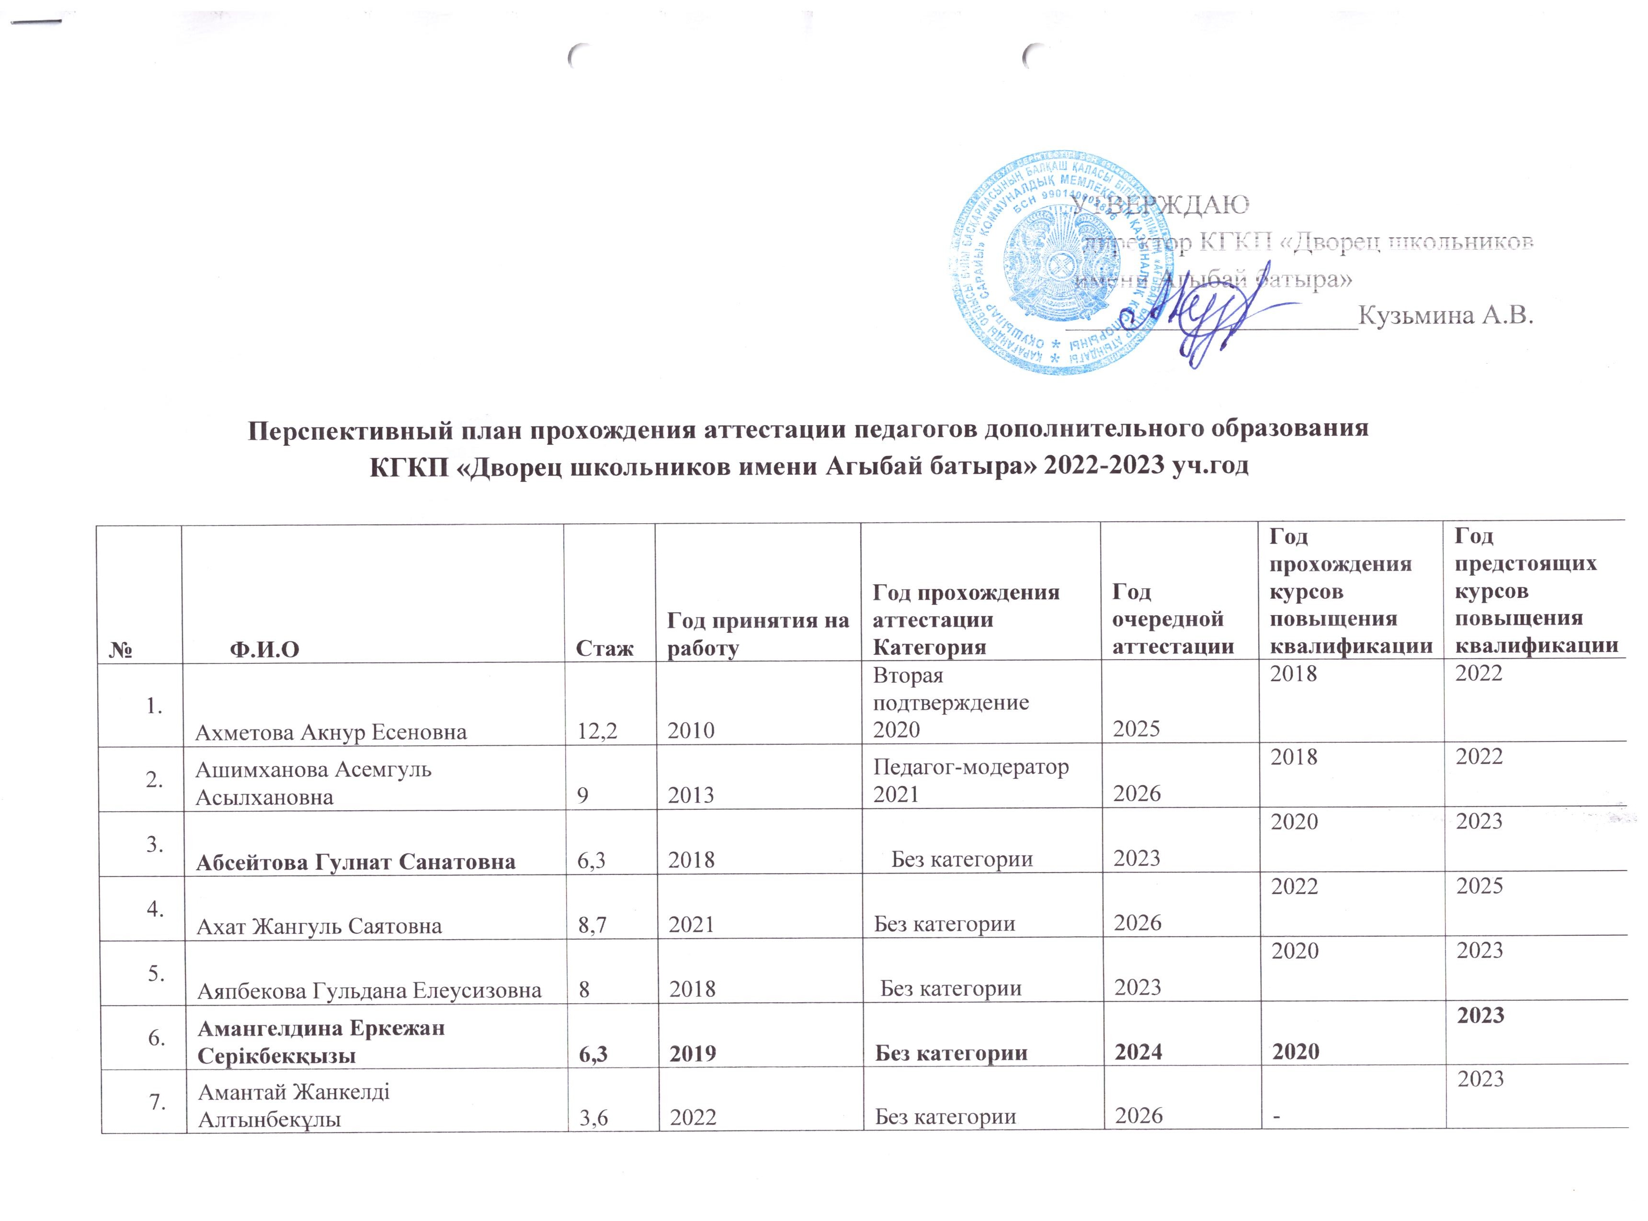

8. | Балтабай Жулдыз Әмірғазықызы | 8,6 | 2014 | Вторая  2019 | 2024 | 2020 | 2023
 | Буханцева Виктория Евгеньевна | 7,7 | 2020 | Педагог-модератор 2022 | 2027 | 2020 | 2020
 | Бадыгулова Тлеулес Мухсиновна | 26,10 | 2018 | Без категории | 2023 | - | -
 | Жайнабекова Айнур Бахытовна | 8,4 | 2014 | Педагог-эксперт  2021 | 2026 | 2021 | 2024
 | Жаксыгелдин Баглан Какытаевич | 8 | 2019 | Без категории | 2026 | 2020 | 2023
 | Жумадилов Олжас Сейткалиевич | 3,4 | 2021 | Без категории | 2026 | - | 2023
 | Жумадилов Мейіржан Сабыржанович | 3,4 | 2020 | Без категории | 2025 | 2021 | 2024
 | Замзина Аида Оралтайқызы | 5 | 2017 | Без категории | 2022 | 2021 | 2024
 | Ержанова Айнур Ахметовна | 8,7 | 2018 | Без категории | 2023 | 2016 педагог –психолог | 2022
 | Ерболат Елдар Сұлтанұлы | - | 2022 | Без категории | 2027 | - | 2023
 | Ислямгалиев Табылды Сафиевич | 24,5 | 2018 | Без категории | 2023 | - | 2022
 | Кузьмина Алла Владимировна | 25,9 | 1996 | Педагог-исследователь 2022 | 2027 | 2021 | 2024
 | Канатов Габит Каменович | 4 | 2013 | Без категории | 2023 | 2020 | 2023
 | Кәрібай Елена Сергейқызы | 9 | 2013 | Без категории | 2021 | 2020 | 2023
 | Калыбаев Думан Турсынханович | 4,7 | 2018 | Педагог-модератор 2021 | 2026 | 2018 | 2022
 | Капасова Сымбат Бауржановна | 4,11 | 2022 | Без категории | 2027 | - | 2025
 | Қалиақпар Назым Орынбасарқызы | 8 | 2019 | Без категории | 2024 | - | 2022
 | Қайдар Айтолқын Талғатқызы | 3 | 2020 | Без категории | 2025 | 2021 | 2024
 | Курбанбаева Асемай Мэлсовна | 8,8 | 2014 | Без категории | 2019 | - | 2022
 | Кигеко Ольга Викторовна | 13,2 | 2014 | Педагог-модератор  2021 | 2026 | 2020 | 2023
 | Мугманова Индира Медетовна | 20 | 2007 | Педагог-исследователь 2020 | 2025 | 2021 | 2024
 | Мусекенова Айнур Талатовна | 12 | 2010 | Педагог-модератор 2021 | 2026 | 2021 | 2024
 | Насирова Карлыгаш Саулебековна | 3,3 | 2021 | Без категории | 2026 | - | 2024
 | Рахымжанова Гульмира Кыдырбаевна | 12,8 | 2009 | Педагог-эксперт  2020 | 2025 | 2020 | 2023
 | Совет Алдияр Жанболатұлы | 0,11 | 2021 | Без категории | 2026 | - | 2024
 | Солодовникова Ольга Александровна | 9,8 | 2012 | Педагог-модератор 2022 | 2027 | 2022 | 2025
 | Сапаргалиева Жулдыз Мадияровна | 3,7 | 2018 | Без категории | 2023 | - | 2022
 | Смагулова Альмара Рымбекқызы | 15,10 | 2020 | Без категории | 2025 | - | 2023
 | Сламкулова Жанна Рустемовна | 8,7 | 2018 | Без категории | 2023 | - | 2022
 | Тойшыбек Айдана Аманберлиқызы | 9 | 2013 | Педагог-эксперт  2021 | 2026 | 2020 | 2023
 | Тогайбекова Гулден Канатбековна | 9 | 2013 | Вторая  2018 | 2023 | 2017 | 2022
 | Тұрсын Гүлдана Есілқызы | 6,11 | 2018 | Без категории | 2023 | 2017 | 2022
 | Тохметова Арайлым Тлеугабыловна | 4,11 | 2017 | Вторая  2020 | 2025 | 2018 | 2022
 | Тлеубергенова Жансая Орынбековна | 4,3 | 2019 | Педагог-модератор 2020 | 2025 | 2020 | 2023
 | Темірғали Маржан Мырзағалиқызы | 3 | 2019 | Педагог-модератор 2021 | 2025 | 2020 | 2023
 | Утенова Алия Аскаровна | 23,3 | 2007 | Педагог-исследователь 2020 | 2025 | 2021 | 2024
 | Шакенова Қымбат Арыстановна | 30 | 2013 | 2017  Без категории | 2022 | 2018 | 2022
 | Шарбекова Арайлым Бериккалиновна | 5 | 2018 | Без категории | 2023 | 2018 | 2022

